“南京工业大学·扬子石化”杯
2007年全国高中学生化学竞赛（江苏赛区）预赛试题
一、选择题（每小题有1-2个选项符合题意，每小题4分，共15题，共60分）
1．新鲜水果、蔬菜、乳制品中富含的维生素C具有明显的抗衰老作用，但易被空气氧化。某课外小组利用碘滴定法测某橙汁中维生素C的含量，其化学方程式为：
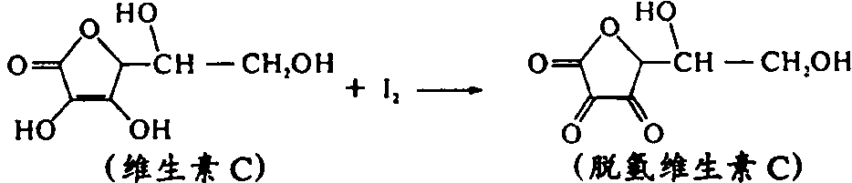
下列说法正确的是
A．上述反应为取代反应
B．维生素C的分子式为C₆H₉O
C．滴定时碘溶液盛放在碱式滴定管中
D．滴定时可用淀粉溶液作指示剂
2．实验是研究化学的基础，下图中所示的实验方法、装置或操作完全正确的是
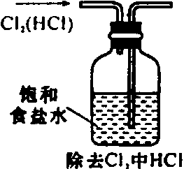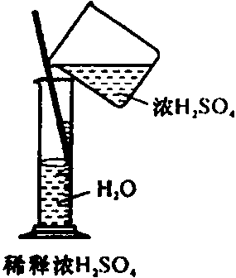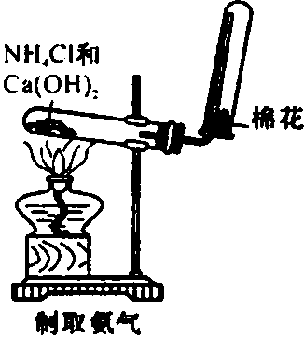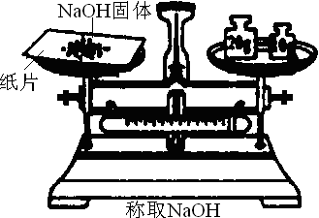
A B C D
3．碘元素有多种价态，可以形成多种含氧阴离子I_{x}O_{y}^{n－}。由2个IO₆^{2－}正八面体共用一个面形成的I_{x}O_{y}^{n－}的化学式为
A．I₂O₉^{4－} B．I₂O₁₀^{6－} C．I₂O₁₁^{8－} D．I₂O₁₂^{10－}
4．石油中常因有少量硫醇而产生难闻的气味。硫醇是—SH与链烃基相连的含硫有机物，其性质与醇类有相似之处。但是，由于一SH的存在，也导致硫醇有一些醇类所没有的化学性质，例如硫醇能跟NaOH溶液反应生成盐，硫醇在空气中能被氧化等等。根据信息判 断下列有关硫醇性质的比较正确的是
A．沸点：C₂H₅SH>C₃H₇SH B．酸性：C₂H₅SH<C₂H₅OH
C．水溶性：C₂H₅SH<C₂H₅OH D．还原性：C₂H₅SH>C₂H₅OH
5．最近《美国科学院院刊》发表了关于人体体香的研究文章，文章称人的体味中存在两种名为“AND”和“EST”的荷尔蒙。已知同一碳原子上连有四个不同的原子或原于团时，这样的碳原子称为手性碳原子。结合以上信息，下列说法正确的是
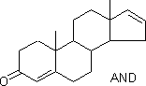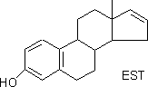
A．这两种分子均包含四个手性碳原子
B．与足量氢气加成后的两种物质互为同系物
C．“AND”和“EST”两者分子式之差为CH₄
D．“AND”和“EST”化学性质相同
6．下列实验方案合理的是
A．向沸腾的NaOH稀溶液中滴加FeCl₃，饱和溶液，以制备Fe(OH)₃胶体
B．测定工业烧碱的含量(含杂质碳酸钠)可称取一定量样品放人锥形瓶中，加适量水溶解，再加入稍过量氯化钡溶液，用酚酞作指示剂，用标准浓度的盐酸滴定
C．用分液漏斗分离苯与硝基苯
D．除去氯化铁酸性溶液中的氯化亚铁：加人适量的过氧化氢水溶液
7．现有四种晶体，其离子排列方式如图所示，其中化学式不属AB型的是
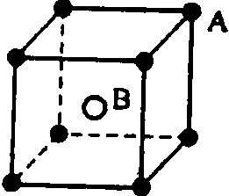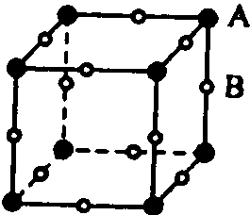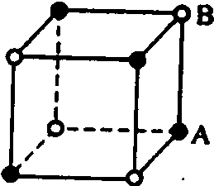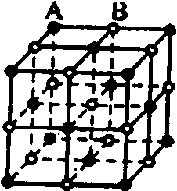
A B C D
8．右表为元素周期表短周期的一部分。下列有关A、B、C、D、E五种元素的叙述中，不正确的是
A |  | B | C
 |  | D | E
A．A与B形成的阴离子可能有：AB₃^{2－}、A₂B₄^{2－}
B．E的氢化物的沸点比C的氢化物的沸点高
C．D在过量的B中燃烧的主要产物为DB₃
D．由这5种元素中的几种形成只含极性键的非极性分子多于4种
9．下列离子方程式正确的是
A．碳酸氢钠溶液与少量澄清石灰水反应：HCO₃－+Ca²⁺+OH－=CaCO₃↓+H₂O
B．用惰性电极电解饱和氯化镁溶液：2Cl－+2H₂O2OH－+H₂↑+Cl₂↑
C．向硫酸铝铵矾溶液中滴加过量的氢氧化钡溶液：
NH₄⁺+Al³⁺+2SO₄^{2－}+2Ba²⁺+5OH－=AlO₂－+2BaSO₄↓+NH₃·H₂O+2H₂O
D．用碳酸钠溶液吸收少量二氧化硫气体：2CO₃^{2－}+SO₂+H₂O=2HCO₃－+SO₃^{2－}
10．时钟反应或振荡反应提供了迷人课堂演示实验，也是一个活跃的研究领域。测定含I－浓度很小的碘化物溶液时，利用振荡反应进行化学放大，以求出原溶液中碘离子的浓度。主要步骤如是：
①在中性溶液中，用溴将试样中I－氧化成IO₃－，将过量的溴除去。
②再加入过量的KI，在酸性条件下，使IO₃－完全转化成I₂。
③将②中生成的碘完全萃取后，用肼将其还原成I－，方程式为：N₂H₄+2I₂=4I－+N₂+4H⁺
④将生成的I－萃取到水层后用①法处理。
⑤将④得到的溶液加入适量的Ⅺ溶液，并用硫酸酸化。
⑥将⑤反应后的溶液以淀粉作指示剂，用Na₂S₂O₃标准溶液滴定，方程式为：
2Na₂S₂O₃+I₂=Na₂S₄O₆+2NaI
经过上述放大后，溶液中I－浓度放大为原溶液中I—浓度的（设前后溶液体积相等）
A．2倍 B．4倍 C．36倍 D．6倍
11．在25mL 0.1mol/L NaOH溶液中逐滴加入0.2mol/L CH₃COOH溶液，曲线如下图所示，有关粒子浓度关系比较正确的
pH
13
7
B
C
D
O
a
25 V(CH₃COOH)/mL
·
·
·
A．在A、B间任一点，溶液中一定都有
c(Na⁺)>c(CH₃COO－)>c(OH－)>c(H⁺)
B．在B点，a>12.5，且有
c(Na⁺)=c(CH₃COO－)=c(OH－)=c(H⁺)
C．在C点：c(Na⁺)>c(CH₃COO－)>c(H⁺)>c(OH－)
D．在D点：c(CH₃COO－)+c(CH₃COOH)=2c(Na⁺)
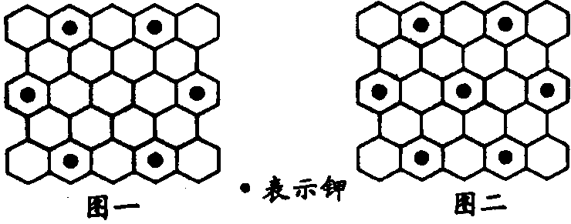
12．北京大学和中国科学院的化学工作者合作，已成功研制出碱金属与C60形成的石墨夹层离子化合物。将石墨置于熔融的钾或气态的钾中，石墨吸收钾而形成称为钾石墨的物质，其组成可以是C₈K、C₁₂K、C₂₄K、C₃₆K、C₄₈K、C₆₀K等等。在钾石墨中，钾原子把价电子交给石墨层，但在遇到与金属钾易反应的其他物质时还会收回。下列分析中正确的是
A．题干中所举出的6种钾石墨，属于同素异形体
B．若某钾石墨的原于分布如图一所示，则它所表示的是C₂₄K
C．若某钾石墨的原子分布如图二所示，则它所表示的是C₁₂K
D．另有一种灰色的钾石墨C₃₂K，其中K的分布也类似图中的中心六边形，则最近两个K原子之间的距离为石墨键长的4$\sqrt{3}$倍
13．右图为Na₂SO₄的溶解度曲线，已知硫酸钠晶体（Na₂SO₄·10H₂O）在温度为T₃K时开始分解为无水硫酸钠。现有142g温度为T₂K的饱和硫酸钠溶液，当温度降为T₁K或升为T₄K（T₄>T₃）时析出固体的质量相等，则温度为T₄K时Na₂SO₄的溶解度为
溶解度（g）
O T₁ T₂ T₃ 温度（K）
42
40
A．等于42g B．大于42g
C．小于40g D．等于40g
14．美国科学家成功开发便携式固体氧化物燃料电池，它以丙烷气体为燃料，每填充一次燃料，大约可连续24小时输出50W的电力。一极通人空气，另一极通人丙烷气体，电解质是固态氧化物，在熔融状态下能传导O^{2－}”，下列对该燃料电池的说法不正确的是
A．在熔融电解质中，O^{2－}由负极移向正极
B．该电池的总反应是：C₃H₈+5O^{2－}→3CO₂+4H₂O
C．电路中每流过5mol电子，标准状况下约有5.6L丙烷被完全氧化
D．通丙烷的电极为电池负极，发生的电极反应为：C₃H₈-2e－+10O^{2－}=3CO₂+4H₂O
15．某学生用NaHCO，和KHCO，组成的某混合物进行实验，测得如下数据（盐酸的物质的量浓度相等）
 | 50mL 盐酸 | 50mL 盐酸 | 50mL 盐酸
m（混合物） | 9.2g | 15.7g | 27.6g
V(CO₂)（标况） | 2.24L | 3.36L | 3.36L

则下列分析推理中不正确的是
A．盐酸的物质的量浓度为3.0mol·L
B．根据表中数据不能计算出混合物中NaHCO₃的质量分数
C．加入混合物9.2g时盐酸过量
D．15.7g混合物恰好与盐酸完全反应
二、(本题共3小题，共25分)
16．（5分）将一铅片插入PbCl₂：溶液，铂片插入含有FeCl₂和FeCl₃的溶液，两溶液通过盐桥连接起来，铅片与铂片用导线连接，并在中间串联一个电流计。在外电路中电子由铅电极流向铂电极，铅电极是 极，其半电池反应为铂电极是 极，其半电池反应为 ，总的电池反应为（用离子方程式表示） 。
17．（11分）目前实验室制乙烯通常用95％乙醇经浓硫酸脱水的传统方法，该方法由于浓硫酸的强脱水性和氧化性，使得反应有着严重的炭化和氧化现象；反应过程中产生SO₂等难闻气体，副反应多，产率较低；硫酸不好回收利用。据最新文献报道，可用焦磷酸代替浓硫酸做催化剂制备乙烯，再与液溴反应合成1,2—二溴乙烷。反应比较稳定，易于控制，具有很好的经济和环保价值。合成步骤如下：
在装有温度计的干燥的三口烧瓶中，加入少许干沙，在室温下先向瓶中加入约l0mL的无水乙醇和焦磷酸（由两分子磷酸在250℃-280℃脱去—分子水制得）配成的混合溶液，加热到180-190℃，从滴液漏斗中开始滴加剩余的混合溶液，使反应平稳进行，乙烯气体经碱洗、干燥，通入装有液溴的反应瓶中，反应结束后，粗产品蒸馏，收集129-133℃的组分即得到产物1,2—二溴乙烷。
（1）根据实验步骤，写出合成1,2—二溴乙烷的反应方程式： 。
（2）写出由磷酸合成焦磷酸催化剂的反应方程式： 。
（3）乙烯气体经碱洗、干燥，除去的主要杂质是 、 。
（4）乙烯与溴反应时，应根据 现象，确定反应终点。
（5）如取57.6g无水乙醇，50.5g液溴，得到51.5g产物。则1,2—二溴乙烷的产率为 。
18．（9分）向Cu(NH₃)₄SO₄舶水溶液通入SO₂：至溶液呈微酸性，生成白色沉淀Q（化学式NH₄CuSO₃）。将Q与足量的10mol/L硫酸混合微热，生成金属单质A、有刺激性气味的气体B和溶液C。
（1）写出生成Q的化学方程式： ；
（2）Q晶体中呈正四面体的原子团是： ，Q中 （填“有”或“没有”）未成对电子；
（3）溶液C的颜色是 色的；金属单质A是 色的，其重要用途之一是 ；
（4）写出Q与足量10mol/L硫酸混合微热反应的化学方程式： ；
三、(本题共3小题，共28分)
19．（8分）2005年，苏丹红造成了全球性的食品安全事件，被称为自英国发生疯牛病以来最大的食品工业危机事件。苏丹红常见有I、Ⅱ、Ⅲ、Ⅳ4种类型，国际癌症研究机构（1APC）将其归类为三级致癌物。由于苏丹红颜色鲜艳、价格低廉，常被一些企业非法作为食品和化妆晶等的染色剂，严重危害人们健康。因此，加强苏丹红的监管对维护人们健康和社会稳定十分重要。苏丹红I号的分子结构如图1所示。
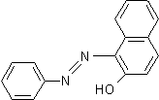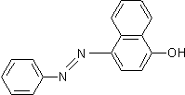
图1 苏丹红I号的分子结构 图2 修饰后的分子结构
（1）苏丹红1分子中的氮原子杂化类型是 ，其分子中所有原于是否有可能在同一平面 （填“是”或“否”)，画出它的两个顺反异构体的结构简式：

、
（2）苏丹红I在水中的溶解度很小，微溶于乙醇，有人把羟基取代在对位形成图2所示结构，则其溶解度会 （填“增大”或“减小”），熔点 （填“升高”
或“降低”)，原因是 。
20．（11分）Tetraazidomethane是化学家2006年新制得的一种只由两种元素构成的化合物。这两种元素一种是有机物中必不可少的，而另一种则是大气中含量最高的元素。
制备Tetraazidomethane的一种方法是由含锑盐A与一种钠盐B在一定条件下发生复分解反应。盐A的阳离子为三角锥形，含氮质量分数约为91.30％；阴离子为SbCl₆－。钠盐B的阴离子和CO₂是等电子体。Tetraazidomethane是一种高沸点的液体，含氮质量分数约为93.33％，有一定的危险性。
（1）与Tetraazidomethane含有相同元素的二元化合物可能有着截然不同的性质，比如按照化合价一般规律组成的最简单形式的化合物X在材料科学中有着特殊的研究意义，其化学式为 。
（2）已知SbCl6－的中心原子上的价电子都用于形成共价键了，则SbCl6－的立体构型为SbCl6－；B的阴离子的立体构型可能为 ；
（3）B与KNO₃混合，点燃后产生相当慢的爆炸，分两步进行反应，首先是B分解，产生金属和一种气体；该金属再与KNO₃反应，释放出一种气体，同时得到两种用一般点燃法无法制备的金属氧化物。请写出可能发生反应的化学方程式：
① 。
② 。
（4）硝化甘油是丙三醇与硝酸形成的酯，它分解能释放氮气、氧气、二氧化碳和水蒸 气。请写出反应韵化学方程式，并配平： 。Tetraazidomethane、硝化甘油与B均易发生爆炸反应的主要原因是： 。
21．（9分）艾哈迈德·泽维尔因在飞秒化学反应动态学研究中突出贡献，而获得1999年诺贝尔化学奖。利用飞秒技术，人们可直接测量在化学反应中最短寿命的过渡态。
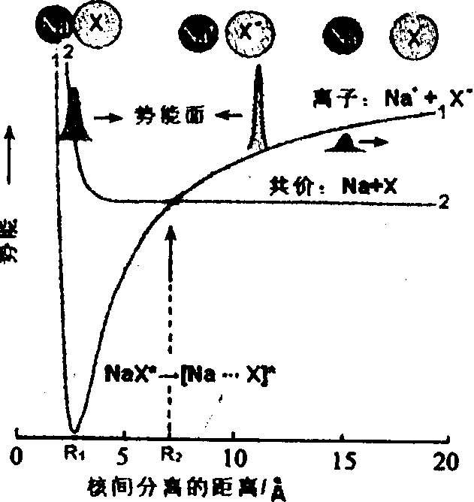
人们发现在飞秒化学领域中，有一种无机物(白色钠盐)NaX。其有关实验是带有转折性的范例，为飞秒化学动态学建立了若干新概念。已知：①NaX，溶于水呈中性。②在NaX的水溶液中滴加碱性盐NaY溶液时，溶液变成棕黄色。③若继续加过量NaY溶液，溶液又变成无色。④NaX溶液与FeCl₃溶液作用，溶液变成棕色浑浊。⑤NaX溶液与AgNO₃溶液作用，有黄色沉淀析出。⑥NaY与浓盐酸反应，有黄绿色刺激性气体生成。⑦此气体同冷NaOH溶液作用，可得到含NaY的溶液。
NaX过渡态分解的飞秒动态学过程示意图
在NaX微粒的反应中（如右图所示），用飞秒化学实验结果，人们首次证明有化学键的共振行为。在实时观测中发现，化学键的转化是沿反应坐标从共价键到离子键（曲线i、2，文献报道R₁=2.70；R₂=6.93）。从此实验，人们可以得到动态学的若干关键参数，如化学键断裂的时间、共价键/离子键的偶合量值，反应轨迹的分支等。问题：
（1）NaX*在核间距为多少时，有成钠原子分离?

（2）NaX和NaY各是何种物质?

（3）写出下列反应的化学方程式。
② 。
④ 。
⑥ 。
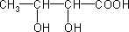
22．（7分）核磁共振氢谱（¹HNMR）是研究有机物结构的有力手段之一。在所研究的化合物分子结构中的等性氢原子在‘HNMR谱中会给出相应的峰（信号），峰的强度与H原于数成正比。例如：乙醛的¹HNMR谱中有2个信号峰，其强度之比为3:10。
（1）请在右图所示的分子结构中用*标记出手性碳原子。若用该有机物进行核磁共振实验，所得核磁共振氢谱有 个峰，强度比为 。
（2）某硼烷已知其相对分子质量为28，核磁共振氢谱有两个峰且强度比为1：2，则该硼烷的分子式是 ，已知该硼烷气体在空气中能剧烈燃烧生成三氧化二硼和水，且生成1mol液态水可放出722kj的热量，请写出燃烧的热化学方程式： 。
23．（5分）某一有机物A可发生下列变化：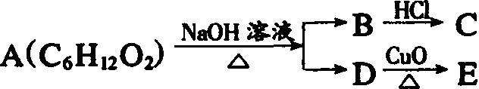，已知C为羧酸，且C、E均不发生银镜反应，则A的可能结构有 种；C的结构简式为：
。
24．（10分）结构为 的化合物称为酰氯，这类化合物可与胺类化合物（R'NH₂）反应形成酰胺（）。化合物N一丙基一N一[2一(2，4，6一三氯苯氧基)乙基]一1H一咪唑—1—甲酰胺是德国艾格福公司首先开发的一种咪唑类广普杀菌剂，国际通用名为Prochloraz，商品名为Sprotak。它可由下列步骤合成：
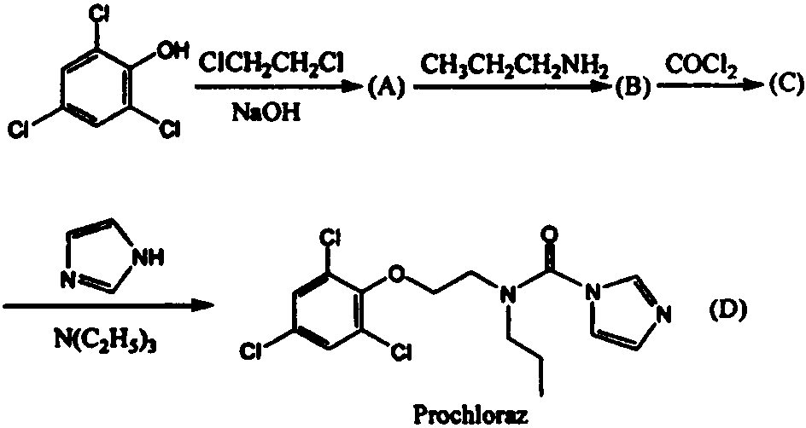
根据上述合成步骤回答下列问题：
（1）写出化合物A、B、C的结构简式；
A B C
（2）从经济角度出发，第一步反应中应该过量的反应物的名称 。
（3）第一步反应中加入的氢氧化钠和最后一步反应中加入的三乙胺有相似的作用，它们的作用是 。
五、（本题共2小题，共15分）
25．（6分）样品A可用于制造各种模型。取9.987mg样品A，加热到128℃左右开始失重，
在140℃左右质量为8．420rug（B），再加热到163℃左右又开始失重，在200℃以上质量稳定为7．897mg(C)，继续加热，可得到生石灰CaO。则A、B和C的组成分别是：A 、B 、C ；生石灰CaO的质量是 mg。
26．（9分）氢氧化钙是重要的化工原科、建筑材料，因其在水中溶解度有限常被用来生产圬工灰浆、水泥等。
（1）甲同学测量Ca(OH)₂溶度积利用了以下简便方法：将2.00gCa(OH)₂加入200mL蒸馏水中，搅拌达饱和后，用已称重的滤纸（重量为1.000g）过滤，沉淀用少量丙酮洗涤，干燥后称得Ca(OH)₂沉淀及滤纸共重2.778g。
①以丙酮冲洗沉淀的目的是 ；
②用这种方法可计算出氢氧化钙的X中值为 ；
③甲同学在该实验中还发现，温度越高，所得K中值越 （填“大”或“小”）。
（2）以上方法得到的结果误差较大。乙同学查阅文献发现，由于Ca(OH)₂的溶解度相对较大，它的溶度积应是其饱和溶液中离子活度幂的乘积。可采用配位滴定法测定Ca²⁺浓度，酸碱滴定法测定OH－浓度的方法来计算Ca(OH)₂的溶度积。乙同学进行了如下实验：
①移取10.00mL饱和Ca(OH)₂澄清溶液放人锥形瓶中，加15mL去离子水和3滴钙指示剂，加2mLl0％NaOH（减小EDTA的副反应，一定量情况下不影响Ksp值测定），摇匀，立即用0.01mol/L EDTA标准溶液滴定（生成1：1的Ca²⁺－EDTA配合物），溶液变成纯蓝色时，记录所耗EDTA标准溶液体积。
步骤 | 消耗滴定剂体积（mL）
步骤① | 29.03 | 29.02 | 29.04
步骤② | 18.72 | 18.75 | 18.69
②移取25.00mLCa(OH)₂溶液放人锥形瓶中，加3滴甲基橙，用0.05mol/LHCl标准溶液滴定，溶液变成橙色时记录所耗HCl标准溶液体积。实验数据见右表。
通过该实验计算氢氧化钙的Ksp值为多少?
